TEST

OMGEVING WINKELCENTRUM

DE SAVORNIN LOHMANPLEIN

DEN HAAG - LOOSDUINEN

10 april 2014

TEST OMGEVING WINKELCENTRUM DE SAVORNIN LOHMANPLEIN

LOOSDUINEN - DEN HAAG

Donderdag 10 april 2014, 14.00 – 15.30 uur

Deelnemers
op de foto van links naar rechts:
Gerrit Bron elektrische rolstoel
Gerri Savelberg scootmobiel
David Smit handbewogen rolstoel
Theo de Kleijn scootmobiel
Erik Herbschleb Voorall, projectleider TestTeams
Annemarie Kuipers blindenstok

Rondleider
Marius Schoon gemeente Den Haag,
wegbeheerder stadsdeel Loosduinen

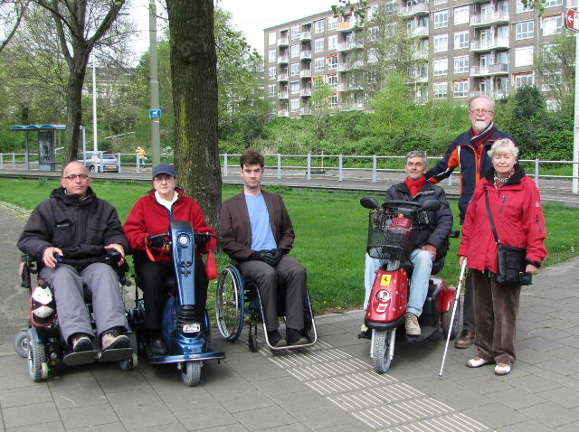

Groepsportret op het De Savornin Lohmanplein

Opzet van dit verslag
Alle aspecten die zijn bekeken zijn op foto gezet. Bij de geplaatste foto’s wordt vermeld wat er van de bedoelde situatie goed is of wat er te verbeteren valt. Dit laatste is dan samengevat in de vorm van een advies.
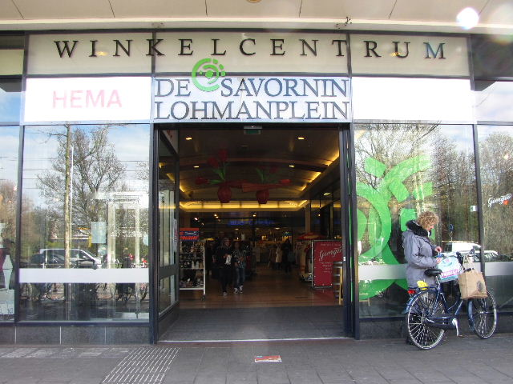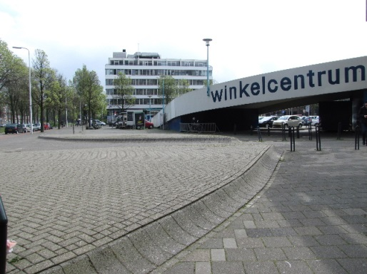

‘Winkelcentrum’, duidelijk aangegeven boven de hoofdingang (voorzijde)
en op de oprit naar het parkeerdek aan de achterzijde

Bereikbaarheid

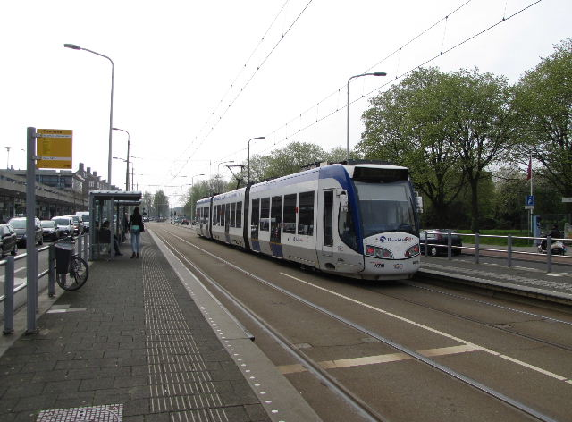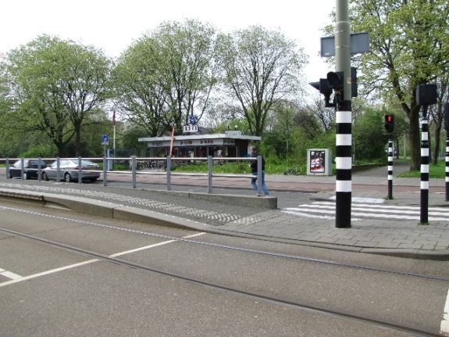

Tramhalte RandstadRail lijn 3, gezien vanaf zijde Thorbeckelaan

Dit winkelcentrum is goed bereikbaar per RandstadRail lijn 3 (Zoetermeer – Loosduinen), halte De Savornin Lohmanplein, 100 meter tot de hoofdingang.
Ook buslijn 23 (Kijkduin – Rijswijk - Scheveningen) komt in de buurt, haltes zijn op de Thorbeckelaan, ongeveer 200 meter lopen.

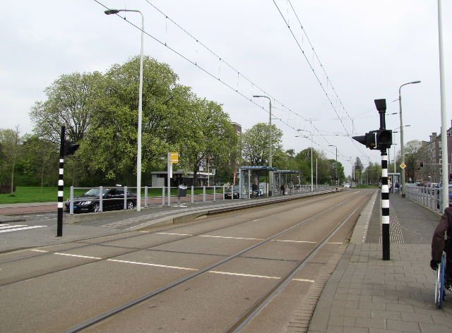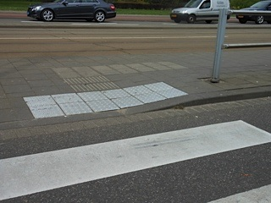

Oversteek naar de halte ter hoogte van de hoofdingang van het winkelcentrum
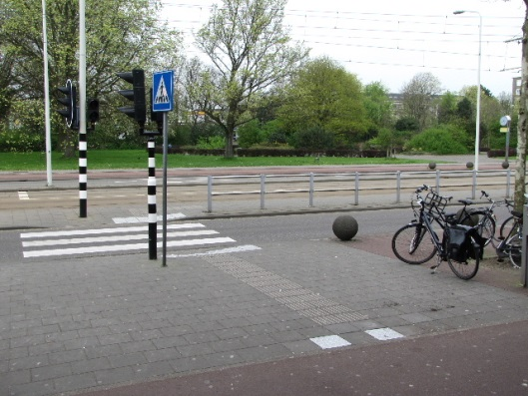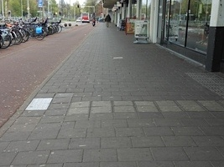

Oversteek van de halte richting hoofdingang van het winkelcentrum

De halteperrons zijn over de volle lengte voorzien van blindengeleidelijnen en zeker niet te steile op- en afrit-hellingen aan alle uiteinden. De breedte is ruim voldoende en er zijn abri’s aanwezig. Met lijn 3 komende uit de richting van Den Haag en lopende in de richting van het winkelcentrum, kan men na de helling linksaf de trambaan oversteken (foto linksboven) naar het middentrottoir aan de winkelcentrumzijde van de Laan van Meerdervoort. Op dit punt bevinden zich géén noppentegels. Dit trottoir volgend tot de ingang van het winkelcentrum moet men nogmaals linksaf om de rijbaan richting Den Haag over te steken. Dit punt is wél met blindengeleidelijn en een zebra aangegeven, foto rechtsonder op pagina 3.

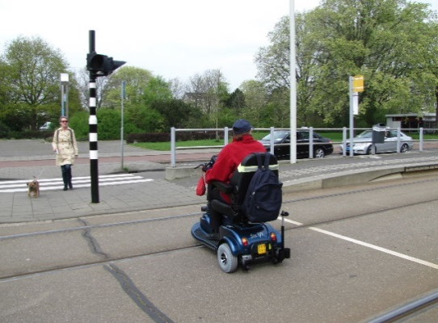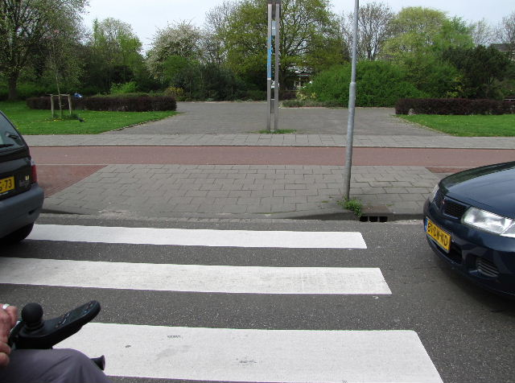

Oversteek naar het parkje midden op het plein zonder nadere aanduidingen

Wanneer men uit de tram komend de tegenoverliggende kant op wil, richting het parkje midden op het De Savornin Lohmanplein, is daar wél een zebra, maar zijn de blindengeleidelijnaanduidingen bij de aanleg vergeten, aldus onze rondleider.

Bij het kruispunt met de Thorbeckelaan zijn gedeeltelijk wél en gedeeltelijk géén blindengeleidelijnen aangebracht. Een rateltikker bevindt zich aan één van de vier zijden van dit kruispunt. De stoplichtpaaltjes staan – volgens afspraak - precies midden op de zebra’s.
ADVIES: De geleidelijnen aanpassen volgens de Ontwerprichtlijnen Route-geleiding 2013 van het Projectbureau Toegankelijkheid. Zorg ervoor dat aan beide zijden van het verkeerslicht een verlaagde band van minimaal 1 meter is.
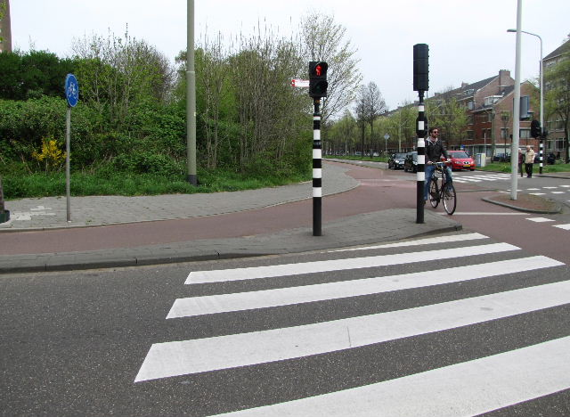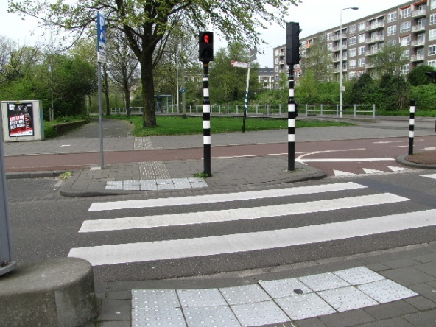

Oversteken bij de Thorbeckelaan zónder en mét blindengeleidelijnen

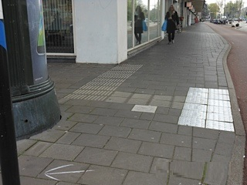 Keurige geleidelijn zijde Thorbeckelaan

Parkeerplaatsen
Ook met eigen auto is dit winkelcentrum bereikbaar. Men kan parkeren aan de achterzijde of op het parkeerdak, gratis bovendien. Op het dak zijn vier gehandicaptenparkeerplaatsen, op straatniveau troffen wij twee groepjes van twee aan.

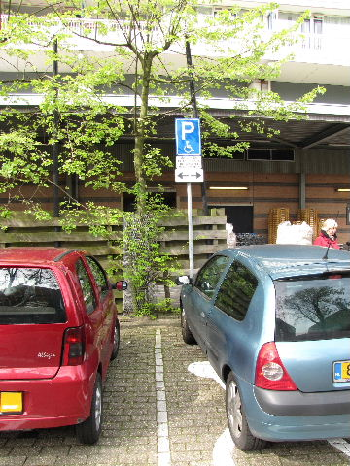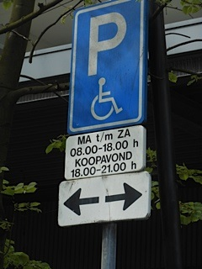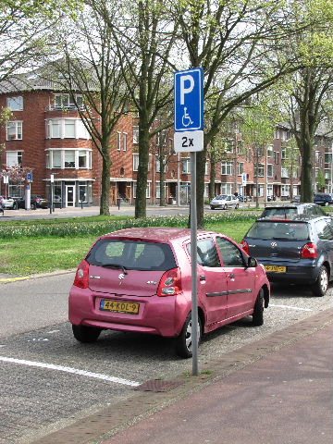

Parkeerplaatsen mét en zónder tijdbeperking

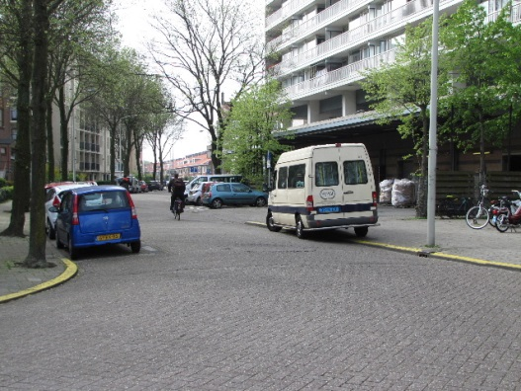 Taxibusje op de gele lijn

Aan de achterzijde bevindt zich langs een gele lijn een niet-officiële plaats om een taxibusje even te laten stoppen. Als de passagier daar is uitgestapt, komt hij of zij daarna nog diverse obstakels tegen (zie verderop in de verslag), dus vindt het TestTeam deze taxiplaats niet erg logisch gelegen.
ADVIES: Schep op een goed bereikbare plaats een officiële taxibus- in- en uitstaphalte.

Toegang

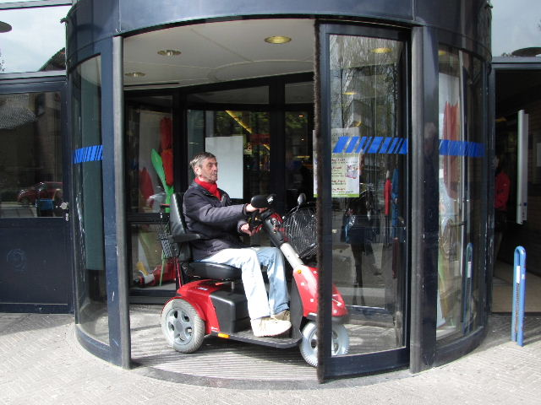

Toegang aan de voorzijde en aan de achterzijde

De winkels die aan de binnenzijde van het centrum liggen zijn via twee hoofdingangen bereikbaar. Aan de zijde van de Laan van Meerdervoort staat een zeer brede dubbele deur altijd uitnodigend open. Aan de achterzijde bevindt zich een draaideur, met ernaast aan beide zijden een smallere deur die handmatig geopend dient te worden.
Problemen die zich hier voordeden waren: de draaideur draait in een constant vrij hoog tempo, waardoor de testpersoon in zijn scootmobiel, toen hij eenmaal “zijn draai had gevonden” niet meer tijdig eruit kon sturen en zodoende een extra ronde moest maken (zie foto) totdat hij een nieuwe poging kon wagen die toen wél slaagde.
Vanuit een rolstoel of scootmobiel is het niet mogelijk een van de beide zijdeuren handmatig te openen. Men is dus van hulp van derden afhankelijk.

ADVIEZEN:
- De draaideur voorzien van een knop waarmee het draaitempo tijdelijk kan worden vertraagd.
- De zijdeuren voorzien van elektrische openingsknoppen die bereikbaar zijn vanuit een rolstoel.

Afscheidingsranden
Verhoogd trottoir bij de Thorbeckelaan

Aan de zijde van de Thorbecklaan bevinden zich enkele zeer hoge trottoirs die gevaar tot struikelen inhouden. Naar wij begrepen van onze gids zullen deze op korte termijn na een algehele reconstructie van dit gebied verdwijnen. Daarom geven wij hier geen nader advies.

Trappen
Trappen zijn nauwelijks aanwezig. Slechts één trap bevindt zich zeker in het winkelgebied, in een hoek vlakbij een drogist, naar beneden naar de Hema. Met de trap is niets mis, maar omdat hij zo dichtbij de uitgang van de genoemde winkel ligt, zou dat gevaar kunnen opleveren. Er is namelijk geen enkele vorm van waarschuwing aanwezig.
ADVIES: Op de plaats waar op de foto de krantenstandaard staat de trap-leuning horizontaal doortrekken en ter hoogte van de winkeldeur verticaal naar beneden. Zo ontstaat voor slechtzienden een duidelijke gidslijn. De trapleuning van een contrasterende kleur voorzien.

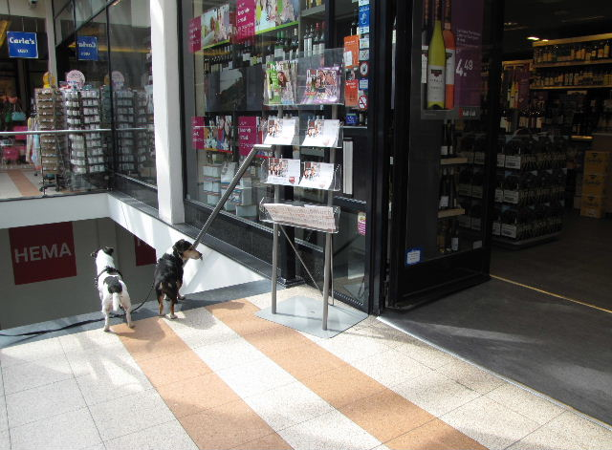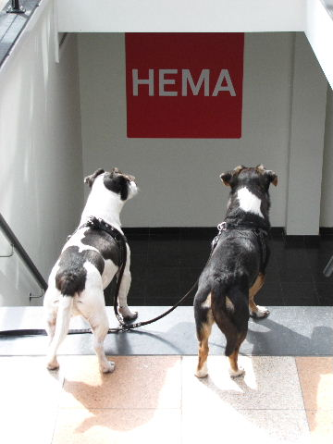

Trap naar beneden naar de Hema, toevallig met twee wel érg lieve hondjes …..

Obstakels

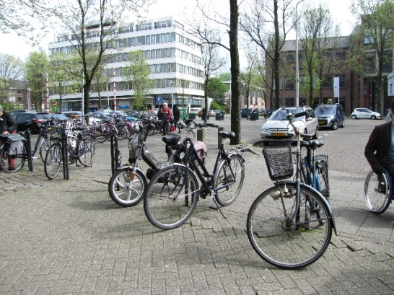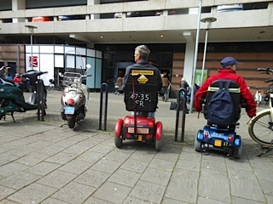

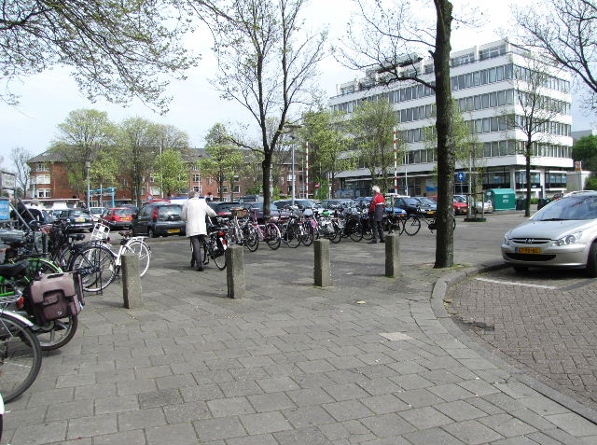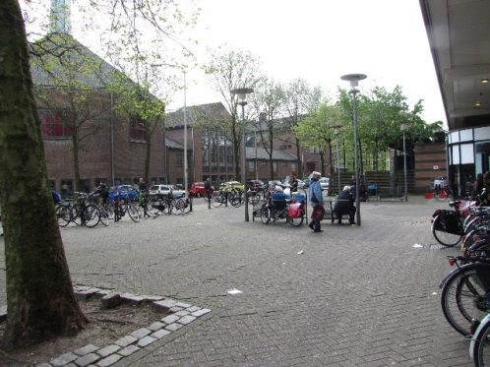

De afscheidingspaaltjes zijn de belangrijkste bron van obstakels

De achterzijde van het winkelcentrum oogt bijzonder rommelig en onoverzichtelijk. Dit wordt onder andere veroorzaakt door een groot aantal afscheidingspaaltjes, die per abuis door veel bezoekers met een fiets worden aangezien voor fietsenbeugel. Wat bedoeld was om auto’s te weren, wordt nu omgevormd tot een fietsenbarrière. Tussendoor worden vaak nog scooters geparkeerd. Op deze manier wordt het heel lastig de achteringang van het winkelcentrum te bereiken. En op een zaterdag zal dat effect nog veel sterker zijn dan op deze donderdagmiddag.
ADVIES: Fietsenrekken aanbrengen op plaatsen waar dat mogelijk is en waar daar voldoende ruimte voor is. De nu gebruikte afscheidingspaaltjes vervangen door standaardpaaltjes waarin geen fietsen kunnen worden vastgemaakt. Door deze combinatie van maatregelen verwachten wij dat het fietsenprobleem afdoende kan worden beperkt, zo niet volledig worden opgelost.

Aan de zijde van de Groen van Prinstererlaan kwamen wij nog twee vormen van obstakels tegen.
Rondom de inrit van de parkeergarage van de woonflat boven het winkelcentrum bevindt zich een groot aantal verkeer-belemmerende grijskleurige bolletjes van circa 30 cm hoog. Dit houdt een groot struikelgevaar in voor slechtzienden, maar ook wel voor overige wandelaars.
ADVIES: Deze bollen vervangen door de bekende Hagenaartjes.
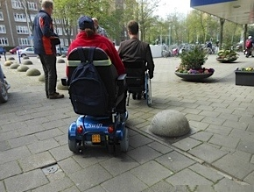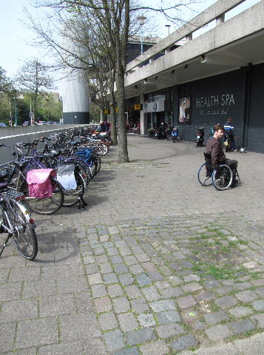

Overige obstakels: bolletjes en voormalig boomgat

In de onmiddellijke omgeving van deze bollen bevindt zich een plek waar ooit een boom heeft gestaan. Na het rooien van deze boom is indertijd niet de moeite genomen om weer een normale bestrating aan te brengen. Nu lijkt het meer op een bobbelige heuvel.
ADVIES: Deze plaats van normale bestrating voorzien. (Of komt er binnenkort weer een boom terug?)

Onderhoud

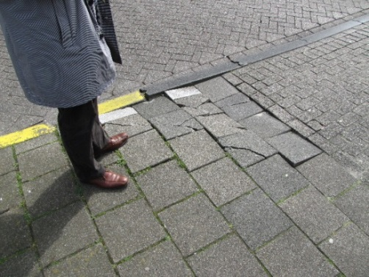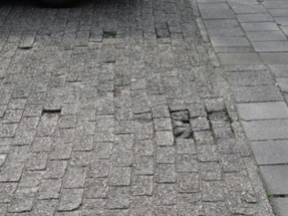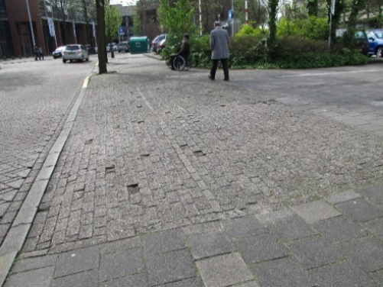

Schade aan de bestrating in diverse vormen

Het onderhoud aan de bestrating laat hier en daar wel wat te wensen over. Problemen doen zich natuurlijk vooral voor op plaatsen die veel te lijden hebben, zoals in de gevallen die op de foto te zien zijn, waar het autoverkeer vanaf het plein het voetgangersgebied kruist.
PLUIM: Na vaststelling van deze feiten was een kort telefoontje door onze begeleider naar de desbetreffende gemeentedienst voldoende om binnen een half uur deze schade hersteld te krijgen!

Op het achterterrein werd op twee plaatsen een afgebroken paaltje aangetroffen. Resultaat: Twee boven de grond uitstekende stukken ijzer. Gevaarlijk.
ADVIES: IJzer verwijderen en dichtstraten.

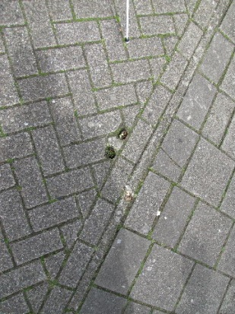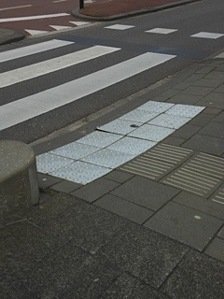

Afgebroken paal Omhoogkrullende noppenplaat

Nabij de tramhalte werd de hier afgebeelde omhoogkrullende ijzeren noppentegel aangetroffen. Op deze plek, veel belopen door slechtzienden, wordt zoiets gevaarlijks niet verwacht.
ADVIES: Deze tegel zo spoedig vervangen of plat maken.

Overige opmerkingen

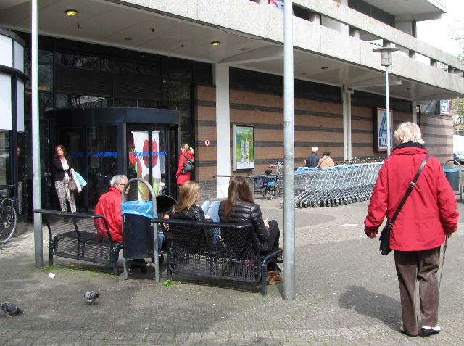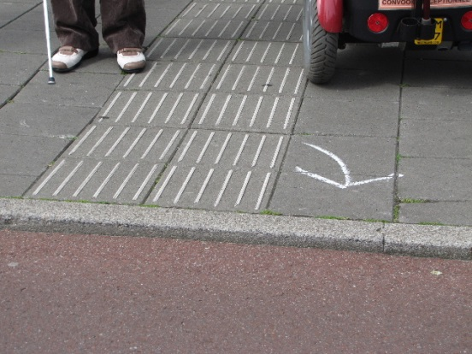

Kleine bankjes Geleidelijn en stoeprand

Aan de achterzijde bevinden zich vier tweepersoonsbankjes. Deze worden als erg krap ervaren, vooral in de situatie dat men daar zit met een vreemde. Dit wordt als sociaal onwenselijk ervaren.
ADVIES: Bij vernieuwing een breder type bank plaatsen.

Nabij de tramhalte eindigt een blindengeleidelijn bij een stoeprand. Voor slechtzienden geen probleem, maar wél voor rolstoelgebruikers die dezelfde route gebruiken.
ADVIES: Deze trottoirband afvlakken tot 2 cm hoogte.

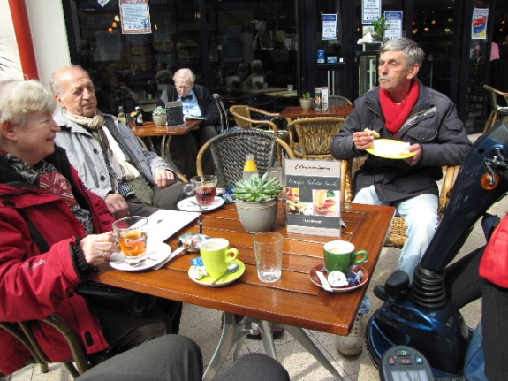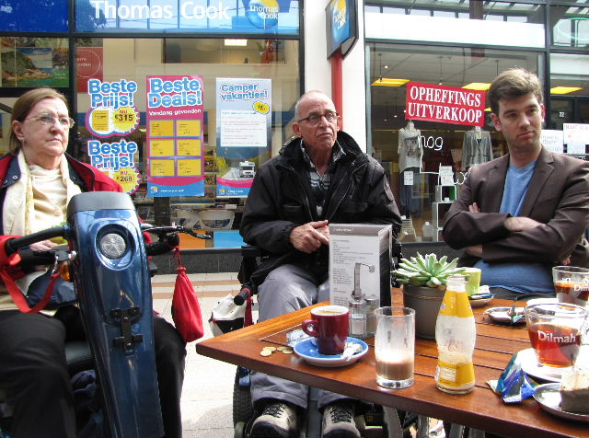

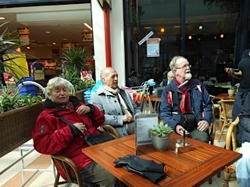 Drankje na afloop bij Mondriaan gaat er
altijd wel in

Eindconclusie
Over het geheel was het TestTeam matig tevreden over de staat waarin de omgeving van dit winkelcentrum nu verkeert. Het zijn soms maar kleinigheidjes, dus hopen we dat er op korte termijn iets met de adviezen wordt gedaan.

Het TestTeam streeft ernaar door het uitvoeren van deze test bij te dragen aan een veiliger en gemakkelijker situatie voor mensen met een beperking bij hun deelname aan de Haagse samenleving.

Vragen?
Voor eventuele vragen kunt u terecht bij:

Erik Herbschleb
projectleider TestTeams
erikherbschleb@voorall.nl

Van Diemenstraat 196
2518 VH Den Haag
070 365 52 88
info@voorall.nl
www.voorall.nl

